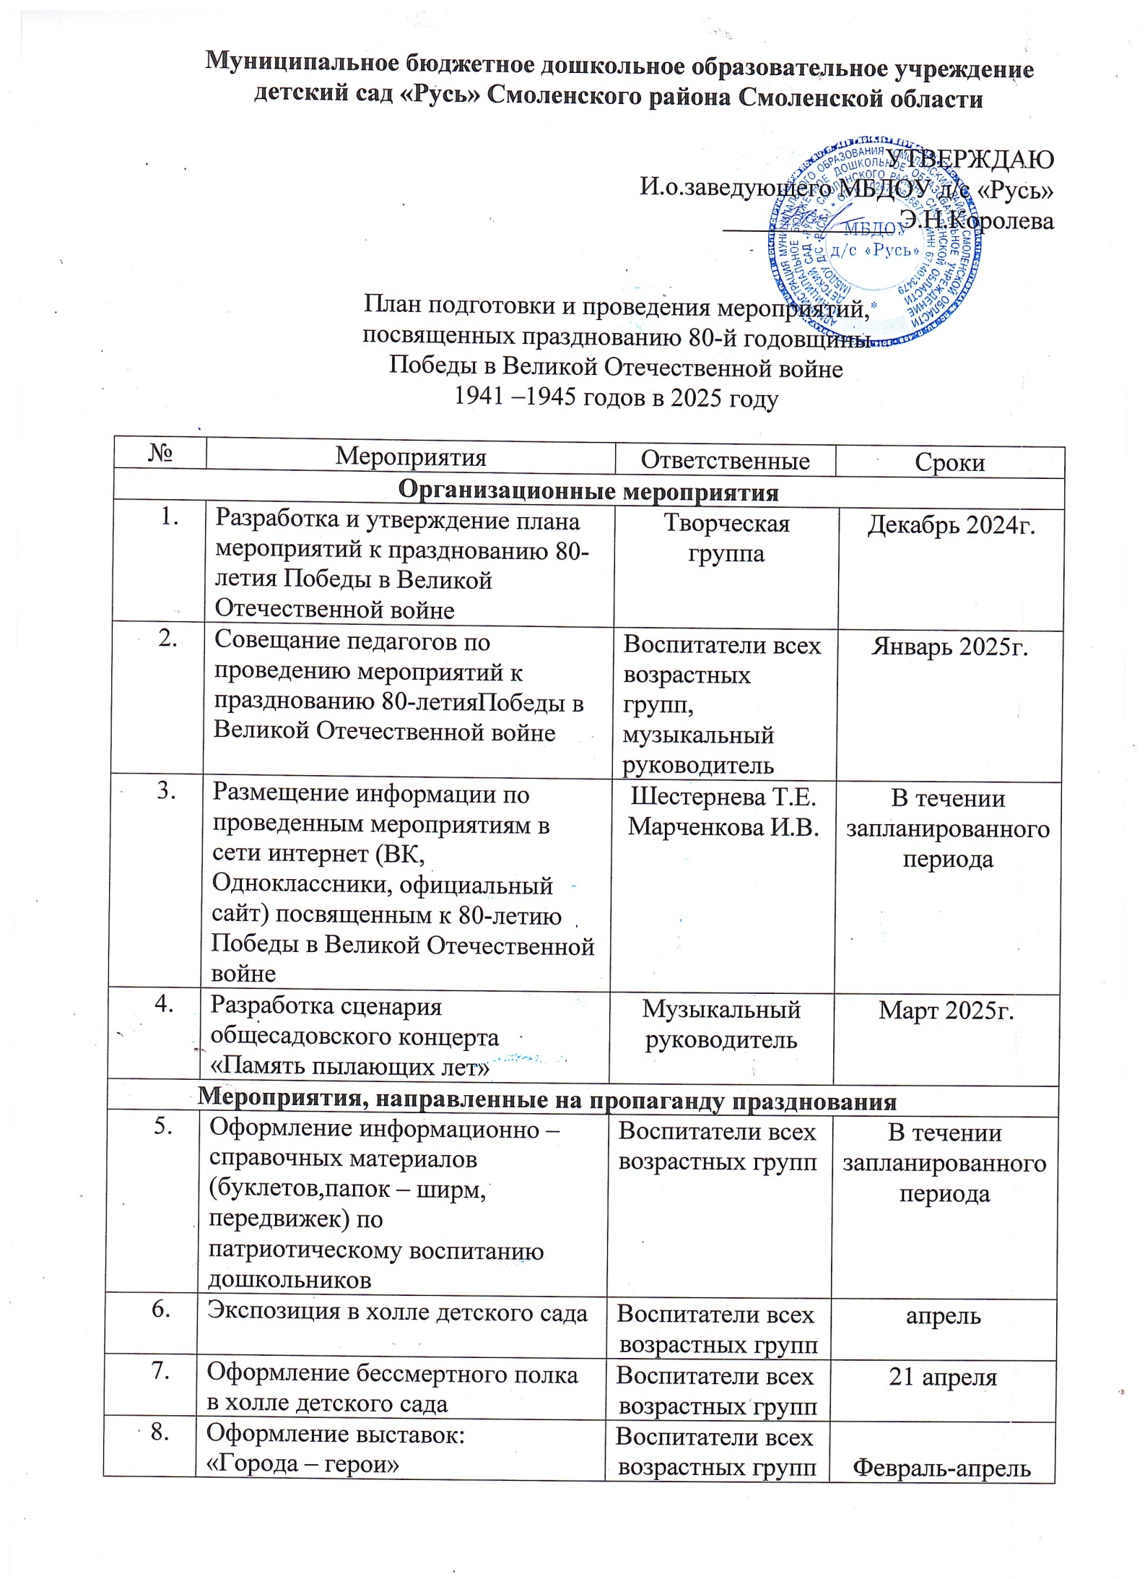

|  |  |  |  |
| --- | --- | --- | --- |
|  | «Смоленск - город-герой»  «Дети – герои войны»  «Животные войны»  «Женское лицо войны» |  |  |
|  | Календарь «До Дня Победы осталось» | Воспитатели всех  возрастных групп | В течении запланированного периода |
|  | Выставка методических пособий | Воспитатели всех  возрастных групп | 15-31 марта |
| **Мероприятия с детьми** | | | |
|  | Проведение бесед направленных на знакомство детей с историей и подвигами героев Вов «Боевая слава героев» | Воспитатели всех  возрастных групп | В течении запланированного периода |
|  | Беседы о войне, о подвигах наших воинов, партизан, людей, которые трудились в тылу | Воспитатели всех  возрастных групп | В течении запланированного периода |
|  | Беседы с чтением рассказов на тему «Четвероногие помощники на фронте» | Воспитатели всех  возрастных групп | В течении запланированного периода |
|  | Чтение литературы о любви и  защите Родины, ее защитниках, о  героизме, смелости и храбрости  героев-солдат, солдатской дружбе и товариществе | Воспитатели всех  возрастных групп | В течении запланированного периода |
|  | Дидактические игры:  - «Что нужно артиллеристу, танкисту, летчику, разведчику и т.д», «Чья форма», «Что изменилось», «Военный транспорт», «Найди флаг» и др. | Воспитатели всех  возрастных групп | В течении запланированного периода |
|  | Сюжетно-ролевые игры: «На границе», «Разведчики», «Лётчики», «Военные моряки», др | Воспитатели всех  возрастных групп | В течении запланированного периода |
|  | Участие в городских, областных,  федеральных конкурсах,  фестивалях детского творчества  (рисунков, поделок, чтения  стихов, вокальных,  танцевальных, театральных  конкурсах), приуроченных к  празднованию 80-й годовщины  Победы в Великой Отечественной  войне 1941 – 1945 годов | Воспитатели всех  возрастных групп | В течении запланированного периода |
|  | Музыкально-спортивное мероприятие «Защитникам Родины славу поём» | Музыкальный руководитель, воспитатели всех  возрастных групп | февраль |
|  | Тематическое мероприятие «Блокадный Ленинград» | Воспитатели средней, старшей и подготовительной группы | январь |
|  | Беседа «Сталинградская битва» | Воспитатели  подготовительной группы | февраль |
|  | Праздничный концерт «Память пылающих лет» | Музыкальный руководитель | май |
|  | Методический день «Патриотическое воспитание дошкольников через различные виды детской деятельности» | Руководитель, педагоги | апрель |
|  | Всероссийская Акция «Окна  Победы» | Воспитатели всех  возрастных групп | Апрель-май |
|  | Организация выставки рисунков  «Рисуют дети о войне» в группах | Воспитатели всех  возрастных групп | Февраль |
|  | Участие в народной патриотической акции «Рисуем Победу – 2025» | Воспитатели средне-старшей группы | Март |
|  | Шествие «Бессмертного полка» | Воспитатели всех  возрастных групп | Май |
|  | Акция «Свеча памяти» | Воспитатели всех  возрастных групп | Июнь |
|  | Оформление выставки детских работ «Салют, Победа!» (Вернисаж) | Воспитатели всех  возрастных групп | Апрель |
|  | Экскурсия, возложение цветов к памятнику | Воспитатели старших и  подготовительных групп | май |
| **Работа с родителями** | | | |
|  | Выставки детско-родительского  творчества «Я помню, я горжусь!»  (поделки) | Воспитатели всех  возрастных групп | Март-апрель |
|  | Рекомендации для родителей (буклеты):  - «Я помню! Я горжусь»  - «Как рассказать детям о Великой  Отечественной войне?»  - «80-лет Победы в Великой Отечественной войне»  - «Читаем детям о войне»  - «Великая Победа – Великого народа» | Шестернева Т.Е.  Воспитатели II группы ран.возраста  Воспитатели младшей группы  Воспитатели средне-старшей группы  Воспитатели подготовительной группы | В течении запланированного периода |
|  | Участие в Акциях «Окна Победы»,  «Читаем о войне», «Свеча Памяти», «Бессмертный полк», «Георгиевская ленточка» | Воспитатели всех  возрастных групп | Май-июнь |
|  | Помощь в оформление уголка Победы в возрастных группах «Поклонимся великим тем годам» | Воспитатели всех  возрастных групп | апрель |